1. Listar los Elementos que se conectarán vía Wifi y cuales a través de cableado

Via WiFi:

* Celulares
* Impresora
* Smart Tv

Cableado:

* Computadora de escritorio (2)

1. Ubicar en la casa los dispositivos

* Imagen adjunta

1. Ubicar los cables que conectarán los dispositivos cableados

* Llevaremos cable al 2° Piso para conectar las PC de escritorio.

1. Hace falta algún repetidor wifi o PLC?

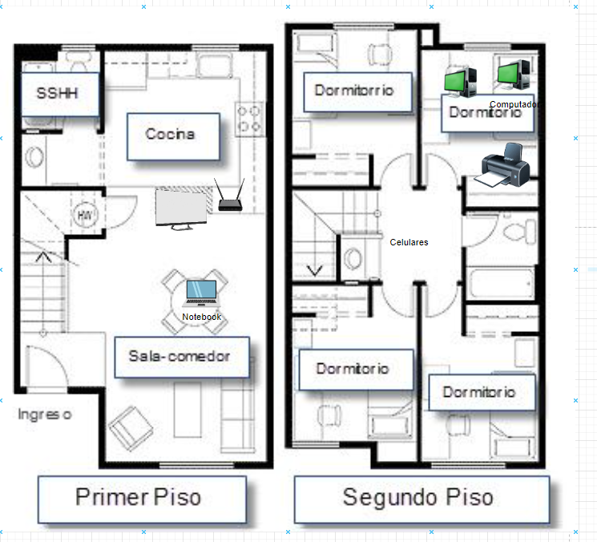No es estrictamente necesario pero un repetidor de wifi en el segundo piso mejoraría la usabilidad del internet para todos los usuarios ya que son muchos dispositivos, dos plantas y muchas paredes.